国都报告系列 2013年1月14日星期一
国都铜周报：沪铜震荡区间上移 上行趋势明显

国都期货研发服务部
分析师：王彩惠
电话：010-84180304
邮箱：wangcaihui@guodu.cc

地址：北京市东城区东直门南大街3号国华投资大厦10层
国都期货有限公司
网址：www.guodu.cc


【行情回顾】

由于缺乏消息面支持，本周前三个交易日沪铜窄幅波动、交投清淡，但在58000元附近支撑力度较强。周四受12月份进出口强劲数据的支撑，沪铜创近三个月的价格高位，增仓放量上行，前期压抑已久的能量得以释放，一举突破58500元的阻力位。周五受CPI数据的利空影响，国内大多数品种纷纷回落，沪铜高开低走、回吐周四的大部分涨幅。本周沪铜的运行区间上移到58000-59000元之间。
【宏观经济因素】
一、欧洲经济
欧元区经济11月的数据不容乐观。欧盟统计局统计数字显示，经季节性调整后，去年11月份欧元区失业率为11.8%，创历史新高；欧盟27国去年11月份失业率与10月份持平，为10.7%。德国11月出口大幅下滑，环比下降3.4%，创下超过1年来最大降幅。欧元区第三季度GDP终值萎缩0.1%，年率萎缩0.6%，与之前的预期及初值数据相符合。欧元区已经正式进入第二次经济衰退。但是多种迹象显示欧元区债务危机可能开始缓解，1月份欧元区投资者信心指数Sentix飙升至1年半以来最高水平。欧洲央行和英国央行10日双双宣布，维持基准利率分别于0.75%和0.5%的历史低点不变，英央行维持债券购买计划规模于3750亿英镑不变，符合市场此前预期。但是我们认为，如果欧元区经济继续恶化，很可能在一季度降息。
二、美国经济
随着美国国会两党达成一纸协议，持续已久的美国财政悬崖问题取得了暂时的阶段性进展，目前市场的焦点在美国债务上限上。美国国债突破16.43万亿美元，已经超过了16.39万亿美元的限额，再次上调债务上限成为两党博弈的新焦点。受债务上限问题不确定的影响，美国国债收益率上涨。
- 中国经济
去年12月份的经济数据自本周开始相继出炉。本周四，央行发布2012年金融统计报告显示，2012年全年人民币贷款增加8.2万亿元，同比多增7320亿元。其中12月份人民币贷款增加4543亿元，为近三年的最低值。12月份，M2余额为97.42万亿元，同比增长13.8%，比11月份低0.1个百分点。价格方面，12月份CPI同比上涨2.5%，创2012年6月份以来的最高涨幅，其中食品价格上涨最多，主要受寒冬影响，全国食品尤其是蔬菜价格上涨较多。进出口方面，12月份出现了较大的反弹，双双创历史新高，12月进出口总值为3668.4亿美元，同比增长10.2%，其中出口同比增加14.1%，进口同比增加6%，贸易顺差316亿美元。进口口增速高于市场预期，显示出外需开始缓慢复苏。
【现货行情】
现货市场，周内持货商供货维稳，随着接近交割期，现铜贴水逐步收窄，自1月4日新年开市交易的贴水200元/吨-贴水100元/吨，周末时已在贴水100元/吨-贴水20元/吨，周后由于盘面上扬，部分保值盘被套，供应被迫缩减，下游入市先扬后抑，周末时铜价攀上58000元/吨，下游买兴受限，整体成交以中间商为主要贡献者，成交活跃度随着贴水的收窄以及盘面合约间价差的收窄而逐渐降低。

图 1： LME三月铜升贴水 图 2： 上期所铜升贴水
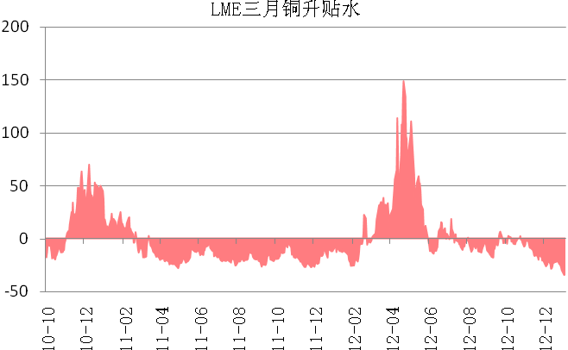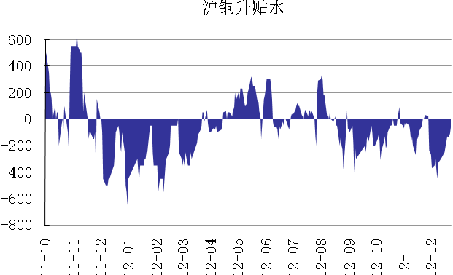
数据来源：国都期货 数据来源：国都期货

本周现铜贴水幅度不断收窄，临近周末贴水为60元/吨。
图 3： LME三月铜价格与库存 图 4： 上期所铜价格与库存
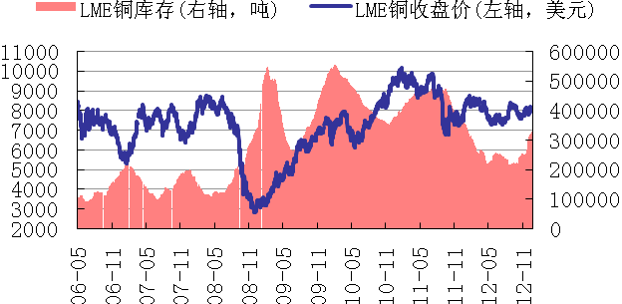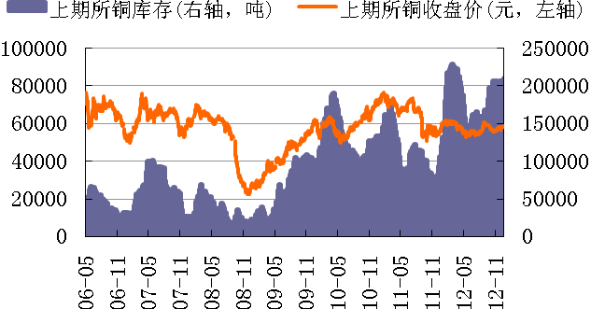
数据来源：国都期货 数据来源：国都期货
本周LME库存增加至330450吨；上期所库存增加2638吨至209096吨。
图 5： LME三月铜注销仓单 图 6： 上期所和LME库存 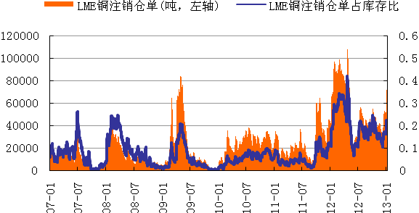 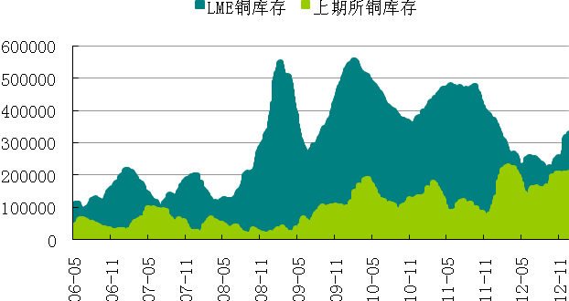
数据来源：国都期货 数据来源：国都期货
LME市场注销仓单为66950吨，占库存比上升至20.26%。
【后市展望】
在贸易数据的带动下，本周沪铜突破前期重要阻力位58500元一线，沪铜的震荡区间已经上移到58000-59000元，上行趋势明显且顺畅。操作建议上，建议待主力1304合约回调至58500元并企稳后轻仓进入多单，待59000元突破后再看高一线。

免责声明：
如果您对本报告有任何意见或建议，请致信于国都信箱(yfb@guodu.cc），欢迎您及时告诉我们您对本刊的任何想法！
本刊所有信息均建立在可靠的资料来源基础上。我们力求能为您提供精确的数据，客观的分析和全面的观点。但我们必须声明，对所有信息可能导致的任何损失概不负责。
本报告并不提供量身定制的投资建议。报告的撰写并未虑及读者的具体财务状况及目标。国都期货研究团队建议投资者应独立评估特定的投资和战略，并鼓励投资者征求专业财务顾问的意见。具体的投资或战略是否恰当取决于投资者自身的状况和目标。
版权声明：（c）本报告版权为国都期货有限公司所有。本刊所含文字、数据和图表未经国都期货有限公司书面许可，任何人不得以电子、机械、影印、录音或其他任何形式复制、传播或存储于任何检索系统。不经许可，复制本刊任何内容皆属违反版权法行为，可能将受到法律起诉，并承担与之相关的所有损失赔偿和法律费用。涉及版权的所有问题请垂询：010-64000083。

